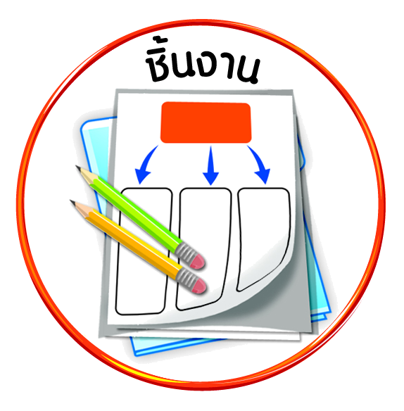


ได้_____คะแนน
คะแนนเต็ม ๑๐ คะแนน
ชิ้นงานที่ ๘ เรื่อง การปฏิบัติตน และไม่ปฏิบัติตนตามกฎ ระเบียบของโรงเรียน

วันที่ เดือน พ.ศ. .
ชื่อ ชั้น เลขที่ .

ให้นักเรียนตอบคำถามของผลการปฏิบัติตน และไม่ปฏิบัติตนตามกฎ ระเบียบของโรงเรียน


๑.
ถ้าปฏิบัติ
การส่งงาน
____________________
____________________

แนวทางแก้ไข
_________________
_________________

ถ้าไม่ปฏิบัติ
แนวทางแก้ไข
_________________
_________________

____________________
____________________


๒.
ถ้าปฏิบัติ
๓.
การดูแล
รักษาความสะอาด
____________________
____________________

ถ้าไม่ปฏิบัติ
____________________
____________________

ถ้าปฏิบัติ
การแต่งกาย
ถูกระเบียบ
____________________
____________________

แนวทางแก้ไข
_________________
_________________

ถ้าไม่ปฏิบัติ
____________________
____________________

